Муниципальное дошкольное образовательное учреждение
«Детский сад Берёзка Сонковского муниципального округа Тверской области»

Праздник посвящённый
Дню 8 Марта

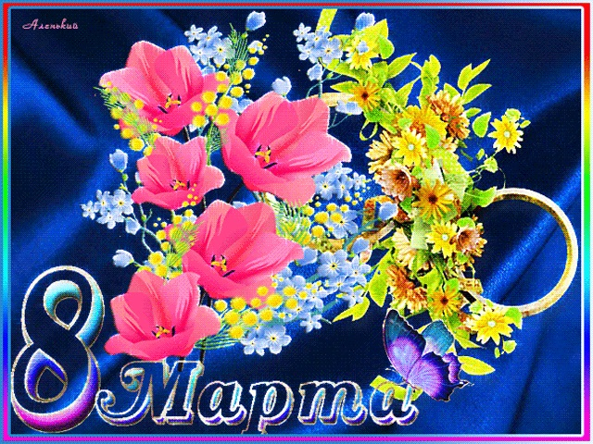

Подготовила и провела:
Воспитатель: Яковлева О.Е.

Праздник « Для милых мам»

Дети под музыку «Мама первое слово» заходят в группу
Ведущая: Что за праздник мы с тобой
Первым встретили весной?
Спросим Аню, спросим Ваню,
Спросим всех ребяток наших,
И они ответят нам. Это праздник...
Дети. Наших мам.
Ведущая: В этот яркий светлый день
В зале мы собрались,
Чтоб поздравить ваших мам,
Очень мы старались.
Для мам сегодня наши крошки
Дружно хлопают в ладошки! (хлопают)
Пусть услышат наши мамы,
Как мы весело поём,
Их поздравим с женским днём.
Ведущий: Ой, ребята, тише-тише. Кто - то к нам спешит, я слышу. Интересно, кто же там? Кто спешит на праздник к нам?
Весна:
Здравствуйте детки! И милые мамы. Я, Весна, пришла к вам на праздник поздравить всех женщин. Посмотрите, сколько я цветочков нашла. Какие они разные, красивые, волшебные. Каждый что- то означает.
Весна предлагает спеть песню
«Солнышко в окошко светит нам с утра»

Ведущая: А сейчас ребятки наши,
Мамочкам стихи расскажут
1: Так люблю я маму — слов не нахожу!
Нежно поцелую, в кресло усажу.
Пусть не знает мамочка горя и забот!
Пусть Восьмое марта длится целый год!
2: Я на ушко прошепчу нежное словечко!
Мамочка, — я ей скажу, ты мое сердечко!
3: Моя мама — лучше всех,
Я люблю ее за смех,
За улыбку, за добро,
Мама — солнышко мое!
4: Маму, мамочку мою
Очень сильно я люблю!
Пусть мамочка-красавица
Часто улыбается!
5. В небе солнышко сияет
Радостно, светло.
Мамочку мы поздравляем
Ласково, тепло!
6.Я один у мамы сын,
Нет у мамы дочки.
Как же маме не помочь
Постирать платочки?
Мыло пенится в корыте,
Я стираю, посмотрите!
7. Я маме сделаю открытку
Букет цветов ей подарю
И бабушку я не забуду
Ведь очень сильно их люблю
Им счастья много пожелаю
Потом все вместе мы споём
Вот так всегда их поздравляю
С Международным женским днём
8. Не валяюсь по ковру
Не бегаю в припрыжку
Я сам сегодня уберу
Игрушки все и книжки
Маме буду помогать.
Мыть посуду и стирать
И ни сколько не устану,
Потому что люблю маму
9. С женским днем я поздравляю
Мамочку прекрасную.
Светит пусть тебе всегда
В небе солнце ясное.
10. Я люблю тебя, родная,
И желаю счастья.
Самые приятные
Мамины объятия.
Весна достаёт из корзинки цветок
Вот цветочек белый, он на выдумки умелый.
И придумала для вас, я игру на этот час
Глазки мамам завяжите, и малютку вы свою нарисуйте.
Игра «Художница»
(2 - 3 мамочкам завязываем глаза, дети берут в руки шарик, держат его, а мамы завязанными глазами рисуют лицо своего ребёнка)
Игра « Рукодельница»
(выходят 2 - 3 семьи, мама с ребёнком садятся за стол и за 1 минуту насаживают макароны на шнурки. Кто быстрее насадил макароны, тот и победил)
Игра « Матрёшки» Соревнуются мамы.
Строятся 2 команды, в руках у мам платки, команда стоит в затылок друг другу. По команде 1 матрёшка поворачивается и завязывает платок 2 матрёшке и т. д. Последняя завязывает 1 матрёшке. Кто вперёд справился с заданием, тот и победил.
Игра « Перенеси воду в ложке»
Встают в 2 шеренги. Возле каждой команды стоит тазик с водой. Ребёнок зачерпывает ложкой воду из тазика и выливает ее в прозрачный стаканчик. С окончанием музыки, смотрим у кого больше воды
Весна: (достает желтый цветочек) Этот цветочек не простой, Посмотрите, золотой. А принес он нам загадки, дружно говорим отгадки!
Загадки «Весёлые детки».
1. Детки весело бегут, скачут по дорожке.
А для этого нужны нашим деткам …. (Ножки)
2. Детки слушают в лесу, как кричат кукушки.
А для этого нужны нашим деткам (Ушки)
3. Детки ягодки берут по две, по три штучки,
А для этого нужны нашим деткам …. (Ручки)
4. Детки ядрышки грызут, падают скорлупки,
А для этого нужны нашим деткам …. (Зубки)
5. Детки смотрят на кота, на картинки-сказки,
А для этого нужны нашим деткам …. (Глазки)

Весна: Молодцы, ребята! Все загадки отгадали.
К корзинке снова подойду,
Цветочек розовый найду!
Вам его я покажу,
Про желанье расскажу!
Наступает танца час,
Посмотрите вы на нас.
Мы хотя и малыши,
Но танцуем от души.
Танец « А я возьму у мамы бусы»

Весна: (Достает красный цветочек)
Цветочек какой красивый, посмотрите, мальчики приготовили для своих мам сюрприз!
Игра с шляпой « О чем думают мамы?»
Ведущий: Я оранжевый цветочек в корзинке найду
И к красавице гостье скорей подойду:
Ведущий: Цветочек, постарайся,
Желанье исполняйся!
Приглашаю я детей –
Выходите поскорей:
А у нас, а у нас. Развеселый будет пляс.
Мамочки вставайте, деток приглашайте!

Танец с мамами « Полечка»

Весна: Хорошо с мамами играть и танцевать, но пришла пора прощаться.
Милые мамочки, поздравляем вас с праздником!
Разрешите на прощанье счастья всем вам пожелать.
Будьте веселы, здоровы, всем дарите добрый свет,
Приходите в гости снова, и живите до ста лет.
Ведущий: Мам дорогих в этот день поздравляем.
Подарки чудесные мы им вручаем!
Примите подарки от ваших ребят,
Их сделал наш дружный, веселый детсад!

